|  |
| --- |
| http://www.jobmania.fr/fichiers/ecoles_universites/58-58-communication_so_image_logo-toulouse-iii_v1.0.jpg |
| Cahier des charges Ecovoiture |
| Version n°2 (version finale) |
| D:\Users\Josselyn\Documents\GitHub\ecoVoiture\fichiersPHP\includes\banniere_finale.png |
| **Lamoure – Le Govic – Loulier – Cantal – Massip** |
| **29/05/2015** |

|  |
| --- |
| ***D:\Users\Josselyn\hubiC\svgStriOnline\Documents communs\Logos\STRI-logo-2011.jpg*** |

Introduction

Dans le cadre de la formation Systèmes de Télécommunications, Réseaux et Informatique au sein de l’université Paul Sabatier Toulouse III, les étudiants de licence 3 doivent mener à bien un projet de développement web grâce à l'utilisation des langages html et php ainsi qu’à l’aide d’une base de données.

Deux sujets sont proposés :

* Plate-forme d’enchères distribuées
* Plate-forme de covoiturage

Étant donné qu’un projet d’enchères distribuées à déjà été réalisé au semestre précédent, nous avons fait le choix de créer un site de covoiturage.

Le covoiturage définit l’utilisation conjointe et organisée d’un véhicule pour un trajet commun. Les avantages de ce concept ne sont pas des moindres : il permet des économies de carburant, la création de liens sociaux, une diminution de la pollution et des embouteillages, tout en évitant la sous-utilisation des places disponibles dans les véhicules.

Cette plateforme devra fonctionner sur la solidarité entre étudiants et aucun échange d’argent ne sera effectué. C’est pour ces raisons que nous avons décidé d'appeler notre projet “Ecovoiture”, qui est un acronyme des mots “Économie”, “Écologie” et “Covoiturage”...

Ce document est le cahier des charges du projet et présente son fonctionnement, ses différences relatives à un système similaire (BlaBlaCar), les différents profils utilisateurs, des scénarios et  jeux d’essais ainsi que les contraintes imposées par le sujet.

Ecovoiture s’inspire de ce fonctionnement pour proposer un service de covoiturage entre étudiants gratuit et solidaire. Les différentes possibilités d’actions (inscription, connexion, réservation de trajets, recherche de trajets ou de profils, …) seront détaillées par la suite.

Sommaire

[*Exemples de systèmes comparables* 3](#_Toc415421469)

[*Les différents profils utilisateurs et leurs rôles* 5](#_Toc415421470)

[*Fonctionnalités de Ecovoiture* 6](#_Toc415421471)

[*Les contraintes du projet* 9](#_Toc415421472)

[*Scénarios d’utilisation* 10](#_Toc415421473)

# Exemples de systèmes comparables

Système comparé, leader actuel du marché en France, covoiturage.fr (BlaBlaCar)

Blablacar

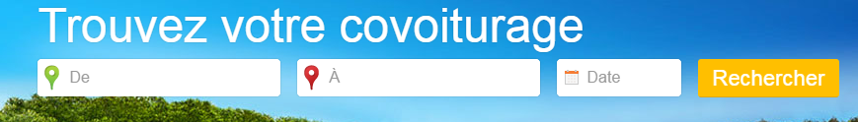

Notre site

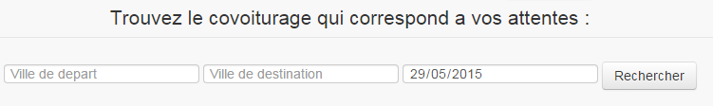

Sur la page d’accueil, il sera possible d’entrer une ville de départ, une ville d’arrivée ainsi qu’une date afin d’effectuer une première recherche sur un trajet sans être contraints de s'inscrire.

Blablacar

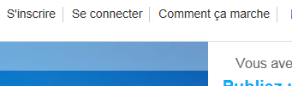

Notre site

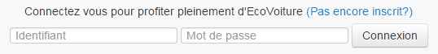



Dans l’en tête de la page se trouvent des liens d’accès au formulaire d’inscription, à l’interface de connexion ou encore aux informations relatives au fonctionnement de la plate-forme.

La page d’information “Comment ça marche” explique à l’utilisateur le concept du site internet, par exemple, le fait qu’Ecovoiture repose sur la solidarité entre étudiants et permet en plus d’être écologique, des économies à chaque trajet.

Pour illustrer la comparaison, nous allons prendre un exemple : Un étudiant de l’école UPSSITECH souhaite se rendre à Bordeaux depuis Toulouse le samedi 28 mars 2015, il effectue donc une recherche sur la page d’accueil du site et obtiens les résultats suivants :

Blablacar

https://lh5.googleusercontent.com/snzo5tpkzA9vVtjtwU7Fxu_DWirJkh8ABFk0OvCG3ePHKuRfCUPUXyE8wL-9R6-1aWgCfC0sicGO8UCAMMKJyNWlnR4pIQczvUoiiZ26H7wFvb1xj3OCx1yc15nhLFyJEVfyz24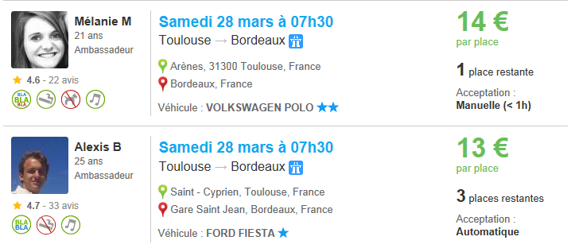

Notre site



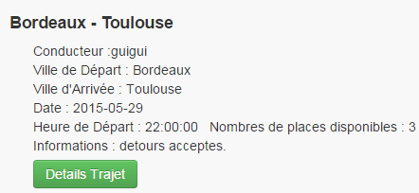

On découvre ainsi que deux personnes proposent un trajet qui correspond à la recherche. Un clic sur une offre proposé permet d'accéder à ses détails, mais aussi de trouver des avis sur des trajets déjà effectué avec ce conducteur.

Blablacar

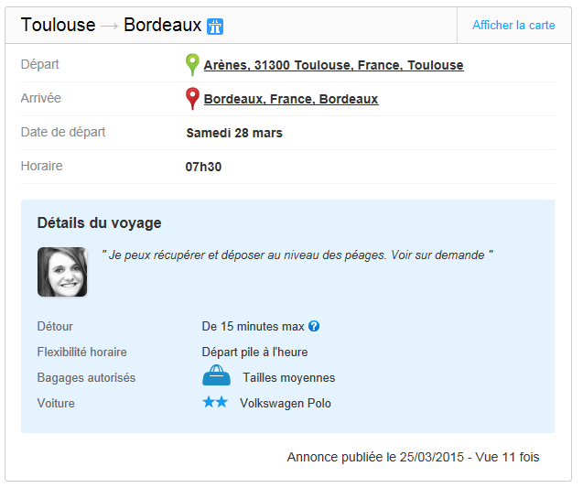

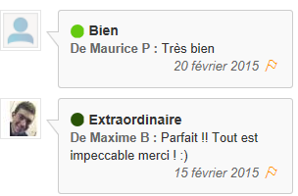

Notre site

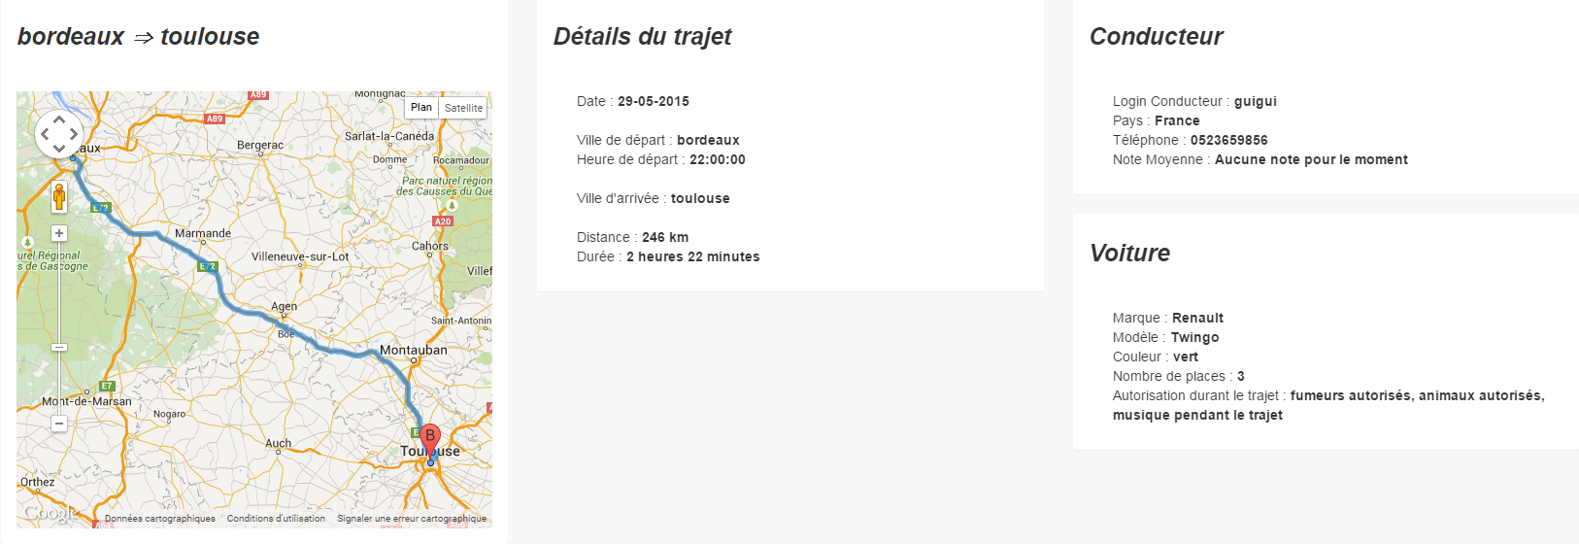

Si l’étudiant a trouvé un trajet qui lui convient et à condition d’être connecté à un compte utilisateur qu’il aura créé au préalable, il peut réserver une place sur un trajet par un simple clic dans l’annonce.

Blablacar

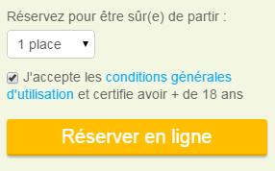

Notre site



# Les différents profils utilisateurs et leurs rôles

Trois profils d’utilisation sont exploités sur cette plate­forme :

* Visiteur
* Utilisateur identifié
* Administrateur

Les trois profils susnommés sont caractérisés par différent rôles. Ces rôles sont définis comme suit :

* Profil Visiteur :

Le profil visiteur est le statut par défaut délivré dès que l’utilisateur se connecte sur le site

‘Ecovoiture’.

Il s’agit du profil le plus restrictif, et ne permet que la consultation des parties du site suivante:

* Accueil
* Trajet
* Charte
* Comment ça marche

Être visiteur exclue la possibilité de réserver, de proposer un trajet, consulter le profil des utilisateurs. Cela permet à tout étudiant de pouvoir visiter et découvrir le site, la structure, les règles instaurées et les différentes fonctionnalités avant de décider de son inscription.

* Profil Utilisateur identifié:

Un utilisateur identifié est une personne qui a créé un compte sur le site ‘Ecovoiture’. Il aura donc accès à toutes les fonctionnalités du site qui sont :

* rechercher un trajet.
* proposer un trajet.
* réserver un trajet.
* consulter les profils du conducteur.
* déposer une évaluation/des questions publiques.
* modifier l’heure/supprimer le trajet proposé.
* modifier/supprimer des informations le concernant.
* Profil Administrateur :

L’administrateur a un profil particulier. Il pourra uniquement consulter les profils des utilisateurs, les bannir dans le cas où la personne n’a pas respecté la charte de bonne conduite, supprimer une annonce d’un trajet ainsi que gérer les problèmes utilisateurs tel que la perte de mot de passe ou autre problème liée à un compte.

L’administrateur devra se créer un compte utilisateur pour pouvoir utiliser le covoiturage ou réserver un trajet.

|  |  |  |  |  |  |
| --- | --- | --- | --- | --- | --- |
| En tant que | S’inscrire | Consulter une annonce | Rédiger une annonce | Réserver un trajet | Administration |
| Visiteur |  |  |  |  |  |
| Utilisateur identifié |  |  |  |  |  |
| Administrateur |  |  |  |  |  |

# Fonctionnalités de Ecovoiture

* S’inscrire :

Pour être en mesure de participer à un voyage ou proposer un trajet, un étudiant doit au préalable se créer un compte en s’inscrivant sur le site.

Plusieurs informations lui seront demandées :

* Nom
* Prénom
* Date de naissance
* Adresse mail
* Identifiant utilisateur
* Mot de passe
* informations complémentaires (étude, nom université, catégorie de la voiture pour un conducteur…)
* Cocher la case : J'ai lu et j'accepte les conditions de la charte de bonne conduite et je certifie être étudiant.

Blablacar

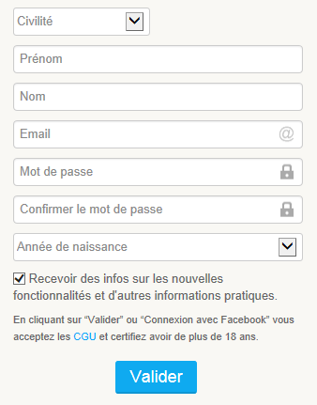

Notre site

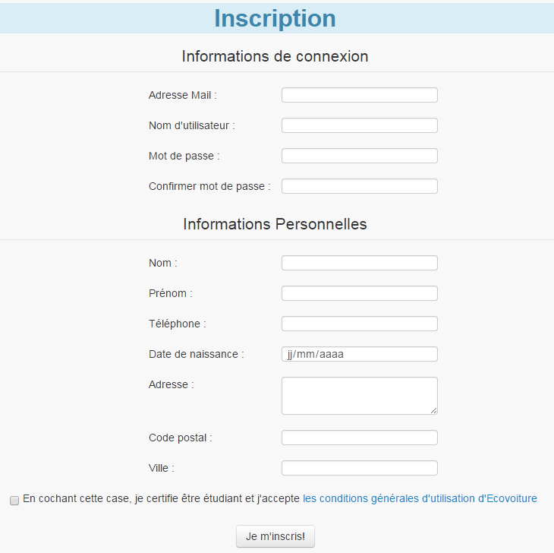

* Se connecter :

Pour se connecter, un utilisateur doit entrer ses informations d’identifications :

* Identifiant utilisateur ou adresse mail
* mot de passe

Blablacar

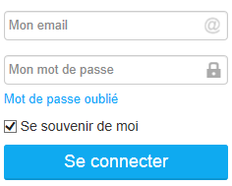

Notre site



* Comment ça marche :

Tout utilisateur identifié ou non pourra lire la “charte de bonne conduite” qui seront aussi les conditions d’utilisations qui doit être lu par tout utilisateurs avant de s'inscrire car il devra cocher la case “J'ai lu et j'accepte les conditions de la charte de bonne conduite et je certifie être étudiant”.

De plus il y aura une partie “Questions fréquentes” ou sera disponible des réponses aux questions les plus fréquentes pour éviter la que les utilisateurs posent la même question à l’administrateur via ”Contacter un administrateur”.

* Déposer une annonce :

Tout utilisateur identifié peut déposer une annonce de trajet. Pour ce faire, il lui sera demandé les informations suivantes :

* Lieu de départ
* Lieu d'arrivée
* Étapes (facultatif)
* Heure de départ
* Heure d’arrivée
* Nombre de places disponibles
* Contraintes passagers (taille des bagages, départ prévu, détour maximum)

Enfin, un utilisateur identifié peut s’il le souhaite proposer un trajet avec son propre véhicule à d’autres étudiants.

Une première interface permettra à l’utilisateur d’indiquer la ville de départ et d’arrivée ainsi que la date (1). Une fois ces informations indiquées, d’autres détails sont demandés comme la taille des bagages autorisés ou encore le nombre de places disponibles (2).

Blablacar

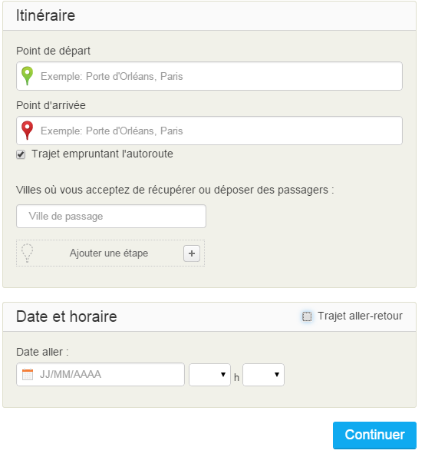

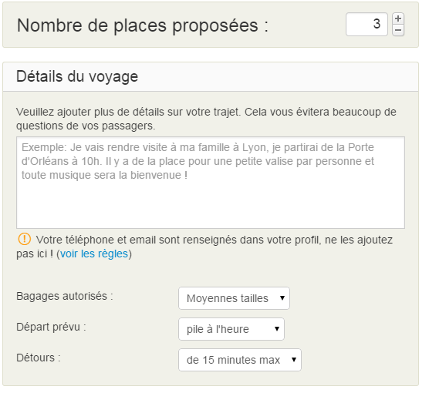

Notre site

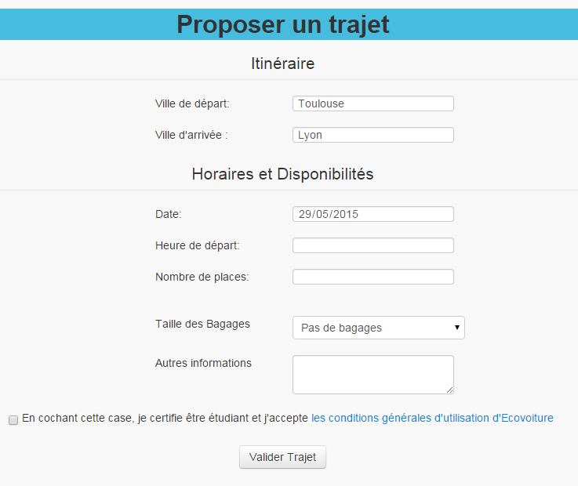

* Trouver un trajet

Qu’un utilisateur soit inscrit ou non, il peut rechercher un trajet en indiquant sur un formulaire de recherche (accessible depuis la page d’accueil) une ville de départ, une ville d’arrivée et une date.

Il accédera aux trajets disponibles sous forme de liste non détaillée dont il pourra filtrer les résultats de différentes manières :

* par tranche horaire (exemple : de 8h à 11h).
* par la note d’évaluation du conducteur.
* par catégorie de voiture.

Ecovoiture affiche les résultats sous la même forme, en revanche, aucun prix ne sera indiqué car les trajets seront gratuits. Notre site propose également les détails suivants relatifs au trajet ou au conducteur : la taille des bagages autorisés, la flexibilité horaires et un petit message informatif. >>

* Consulter son profil

Un utilisateur pourra consulter les informations le concernant, les supprimer et les modifier.

Il y trouvera ses informations personnelles, ses trajets en cours ou passés, une liste des utilisateurs favoris, la catégorie de sa voiture pour un conducteur et les participants de son dernier trajet.

Il pourra voir sa note et les avis qui le concernent.

* Consulter un profil utilisateur

Seul un utilisateur identifié pourra consulter le profit d’un autre utilisateur. Il y verra les avis et les notes attribuées à l’utilisateur, voir les trajets qu’il a effectué, sa voiture si il en possède une.

Les informations personnelles (adresse, numéro de téléphone…) sont non visibles.

* Réserver une place pour un trajet

Seul un utilisateur identifié pourra réserver un trajet. Il accédera alors à d'autres fonctionnalités comme 'prendre contact avec un conducteur'.

* Prendre contact avec un conducteur

Seul un utilisateur identifié et qui aura réservé sa place sur un trajet, pourra contacter le conducteur concerné via mail ou téléphone. Un topic sera mis en place concernant le trajet pour que les utilisateurs posent des questions au conducteur.

* Annuler un trajet ou une réservation

Toute annonce déposée pourra être annulée par le conducteur uniquement si la date de départ n’est pas passée, les participants seront alors informés de l’annulation.

De même pour une réservation sur un trajet, l’utilisateur pourra l’annuler si l'horaire n’est pas dépassé. Le conducteur en sera averti par mail, et une place sera de nouveau disponible.

* Évaluer un voyage

A la fin d’un voyage, chaque participant pourra évaluer le voyage en lui attribuant une note globale, puis il pourra évaluer chaque participant du trajet et laisser un commentaire, qui sera lié au profil de l’utilisateur en question.

* Contacter un administrateur

Il est possible pour tout utilisateur identifié de contacter un administrateur via un formulaire à remplir pour différentes raison comme poser une question non répertoriée dans la partie “Questions fréquentes” ou pour proposer de nouvelles idées ou fonctionnalités pour le site ou encore se plaindre d’un utilisateur pour tel raison (exemple : non-respect de la charte de bonne conduite).

# Les contraintes du projet

Le projet est assujetti à différentes contraintes qui sont cruciales dans le développement et la mise en place du site "Ecovoiture".

Le projet devra donc être

* Multi-utilisateurs

Il y trois types d'utilisateurs qui ont chacun des droits et accès différents.

* Multi-trajet

Le site proposera différents trajets selon les déplacements de chaque utilisateur inscrit, de ce fait, il y aura des trajets différents à chaque instant. Chaque trajet possédera un temps limité en fonction de la date de publication et de la date de départ.

* Site sans circulation d’argent

Le but de “Ecovoiture” est la solidarité entre étudiant pour que chaque personne puisse profiter et/ou proposer des trajets gratuitement.

* Multisessions

La connexion simultanée de plusieurs utilisateurs au même moment est possible.

# Scénarios d’utilisation

Cette partie présente plusieurs scénarios d’utilisations :

|  |
| --- |
| Scénario n°1 : Un utilisateur non inscrit accède au site et recherche un trajet |

Un utilisateur non inscrit qui recherche un voyage n’a pas besoin d’un compte pour voir si un trajet correspondant à ses attentes est disponible.

Il suffit qu’il se rende sur la page d’accueil, puis qu’il indique une ville de départ et d’arrivée ainsi qu’une date, les offres de voyage, il accédera aux offres de voyages disponibles.

En revanche, il ne pourra pas s’inscrire au voyage ni contacter le conducteur sans être inscrit et identifié.

|  |
| --- |
| Scénario n°2 : Un utilisateur identifié accède aux détails d’un voyage pour réserver une place puis prend contact avec le conducteur. |

Dans ce scénario, l’utilisateur s’est identifié, après avoir trouvé une offre correspondant à ce qu’il recherchait, l’utilisateur peut accéder à ses détails en cliquant dessus.

Il pourra ainsi consulter la taille des bagages autorisés, les questions publiques, les notes du conducteur…

L’utilisateur peut ensuite réserver une place et accéder aux informations de contact du vendeur pour un complément d’informations.

|  |
| --- |
| Scénario n°3 : Un utilisateur qui a réservé une place pour un voyage veut annuler sa participation |

Un utilisateur identifié peut accéder par l'intermédiaire des menus à ses trajets effectués et ses trajets à venir.

En cas d'imprévu, il peut s’il le souhaite annuler sa participation à un voyage avant le départ.

Il lui suffit de retourner sur l’annonce en question et de cliquer sur le bouton “Annuler ma réservations”.

Si un utilisateur décide de ne pas participer à un voyage et ne préviens pas le conducteur, sa note de “participant” sera malheureusement basse car il aurait dû laisser sa place à quelqu’un d’autre qui en avait besoin.

|  |
| --- |
| Scénario n°4 : Un participant note le conducteur du trajet |

Suite à un trajet réalisé à l'aide du site ´Ecovoiture', le participant peut attribuer une note sur 5 puis laisser un commentaire.

Cette note et ce commentaire seront affichées sur le profil du conducteur ce qui permettra aux autre usagers de se faire un avis sur la personne. La note et le commentaire ne pourront plus être modifiés par la suite.

|  |
| --- |
| Scénario n°5 : Contacter un administrateur à cause du non-respect de la charte de bonne conduite |

Un utilisateur à publier un trajet sur le site et un autre utilisateur à réserver sa place pour ce même trajet. Cet utilisateur à publier des insultes et des propos racistes sur le topic et sur le téléphone du conducteur. De ce fait le conducteur a contacté les administrateurs pour les prévenir de ces faits et les administrateurs prendront le relais pour faire le nécessaire pour faire appliquer la charte de bonne conduite.